Data: 21.03.2025
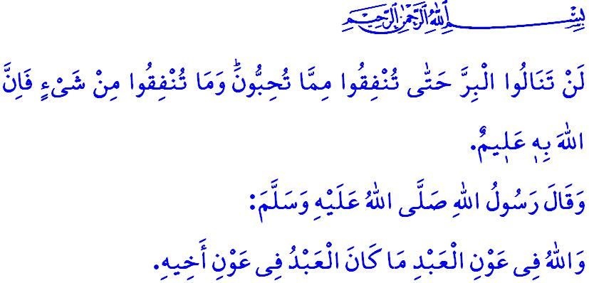
IL MESE DELL’INFAQ E DEL CORANO: RAMADAN
Onorevoli Musulmani!
Siamo negli ultimi dieci giorni del benedetto Ramadan. Questi giorni sono i giorni dell’itikaf. Nostra madre, Aisha (psl), ci ha riferito che il Messaggero di Allah (pbsl) faceva itikaf negli ultimi dieci giorni di Ramadan e che dobbiamo cercare la Notte del Qadr negli ultimi dieci giorni di questo mese. L’itikaf è una delle sunnah del Ramadan. Ci offre l’opportunità di trascorrere gli ultimi giorni di questo mese in adorazione e riflessione, pentimento e richiesta di perdono, lode e gratitudine, supplica e dhikr.
Cari Credenti!
Una volta, Hazrat Abdullah, figlio di Hazrat Abbas e nipote del nostro Profeta (pbsl), era in itikaf nel Masjid an-Nabawi. In quei giorni, vide un uomo entrare nella moschea con un’espressione triste. Quando Hazrat Abdullah scoprì che quell’uomo era addolorato perché non riusciva a pagare un debito, uscì dalla moschea dicendo: “Vuoi che parli io per te con la persona cui sei indebitato?” L’uomo allora gli ricordò: “O Abdullah! Hai dimenticato che sei in itikaf?”. Hazrat Abdullah rispose: “Ho sentito il Profeta (pbsl) dire: ‘Chi si impegna a soddisfare il bisogno di un Musulmano, ciò per lui è meglio di dieci anni di itikaf.”
Cari Musulmani!
A far capo ai valori fondamentali che il Profeta (pbsl) ci ha insegnato vi è la consapevolezza della solidarietà. Il principio più importante per mantenere viva questa consapevolezza è l’infaq. Infaq significa condividere, con il desiderio di ottenere il compiacimento di Allah, le benedizioni materiali e spirituali che Egli ci ha concesso. Significa impegnarsi affinché la bontà si diffonda sulla terra e il male venga eliminato. È diventare motivo di gioia e speranza gli uni per gli altri, e moltiplicare la felicità condividendola.
Cari Credenti!
La via per raggiungere la benevolenza passa attraverso la carità. Il nostro Signore Onnipotente attira la nostra attenzione su questo tema dicendo: “Non perverrete mai alla bontà finché non sarete generosi nella via di Allah, con ciò che più amate. Tutto quello che donate Allah lo conosce.” Esiste sicuramente un tipo di infaq che ogni Musulmano che sia uomo o donna, giovane o anziano, ricco o povero, possa fare. Pertanto, così come condividere la zakat e l’elemosina con i nostri fratelli e sorelle bisognosi è un tipo di infaq; anche mostrare il nostro amore ai nostri coniugi, misericordia verso i nostri figli e genitori, sono un tipo di infaq. Infaq; significa fare doni ai nostri parenti e vicini e offrire protezione agli orfani e ai bambini senza genitori. A volte significa visitare gli ospedali, le case di riposo e di cura, mostrando interesse e affetto verso i nostri fratelli. Infaq, a volte significa chiedere come sta a chi ha bisogno, e pagare i debiti di colui che è indebitato. Certe volte significa aiutare i giovani che non riescono a sposarsi a creare una famiglia, e creare opportunità di lavoro per permettere alle persone di guadagnarsi da vivere. Infaq è continuare a sostenere gli oppressi, specialmente a Gaza, e di mantenere la nostra nobile posizione contro gli oppressori sionisti e i loro sostenitori che infliggono loro questa oppressione.
Onorevoli Musulmani!
Viviamo in un’epoca in cui il materialismo e l’individualismo hanno invaso il nostro mondo, in cui la felicità viene cercata nel consumo e in cui una vita basata sull’imitazione e sullo spettacolo messa in evidenza. Tuttavia, tutto ciò che possediamo in termini di beni e ricchezze, ciò che riteniamo essere nostro, in realtà è un affidamento che Allah ci ha fatto. Quando giungerà il momento, il tempo dedicato a noi in questo mondo finirà, e i nostri beni cambieranno padrone. Quindi, approfittiamo di questo mese di Ramadan per arricchire la nostra fraternità con l’infaq. Rafforziamo l’unità e la solidarietà con la beneficenza. Consolidiamo la nostra fedeltà a Dio attraverso l’infaq. Dobbiamo sapere che le nostre donazioni verso i bisognosi e le istituzioni che garantiscono la nostra unione sociale, in primo luogo le nostre moschee, saranno per noi una sadaqa-jariyya e sostentamento per l’aldilà. Non dimentichiamo mai l’hadith del nostro Profeta (pbsl) che dice “Finché una persona aiuta suo fratello, anche Allah diventa il suo aiutante.”
Cari Credenti!
La sera di Mercoledì prossimo, insha’Allah, celebreremo la Notte Gloriosa. Allah ci informa sull’importanza di questa notte dicendo: “Abbiamo fatto scendere il Corano nella Notte Gloriosa. E cosa sai tu della Notte Gloriosa? La Notte Gloriosa è migliore di mille mesi. Gli angeli e Jibril scendono con il permesso del loro Signore per ogni compito. Esse è una notte di pace fino all’alba.” La Notte Gloriosa è resa superiore a mille mesi dal Sacro Corano, che è il libro divino che ci presenta Allah e ci insegna lo scopo dell’esistenza e della vita. È una guida divina che distingue la verità dall’errore, e un appello divino che invita tutta l’umanità alla verità e alla giustizia. Pertanto, cerchiamo di rafforzare ancora di più il nostro legame con il Corano, di rinascere grazie ad esso. Di organizzare la nostra vita secondo i principi del Corano e la guida della sunnah.

Colgo l’occasione per augurarvi una benedetta Notte Gloriosa e prego il Signore Onnipotente che questa notte porti benedizione alla nostra nazione, alla comunità islamica e a tutta l’umanità.

Bukhari, Fadlu laylati’l-qadr, 3.
Bayhaqi, Shu‘abu’l-Iman, 3, 424.
Âl-i İmrân, 3/92.
Ebû Dâvûd, Edeb, 60.
Al-Qadr, 97/1-5. Direzione Generale dei Servizi Religiosi

